**Лабораторная работа №4. Создание логической схемы сети в Cisco Packet Tracer**

*Цель работы.* Изучить принципы построения сложных сетей. Изучить работу динамической маршрутизации. Получить навыки тестирования сложных сетей.

1) Собрать схему сети (рисунок 4.1) в программе Packet Tracer. После сборки сети следует перерисовать (или распечатать) эту схему и подписать ВСЕ интерфейсы ВСЕХ устройств, в том числе интерфейсы присоединения кабелей.  
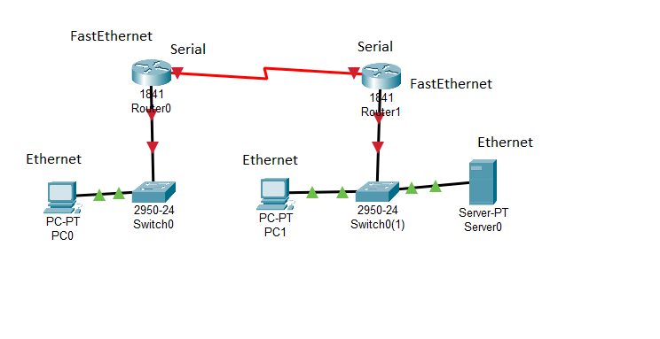

2) Провести проектирование IP адресации, подписать все IP адреса всех интерфейсов оборудования.

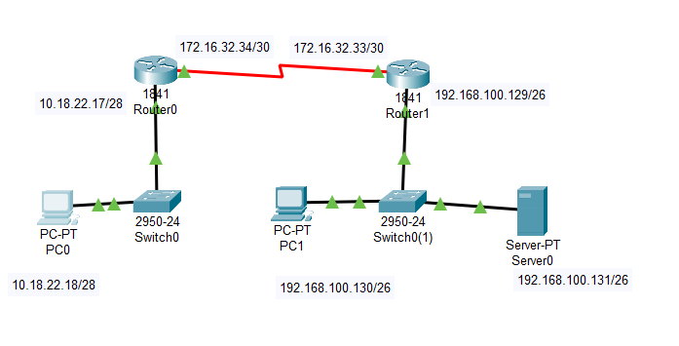

3) Настроить компьютеры и сервер. Задать им IP адреса и маски в соответствии с п.2. Подписать эти адреса и маски в схеме. Настроить DNS службу.

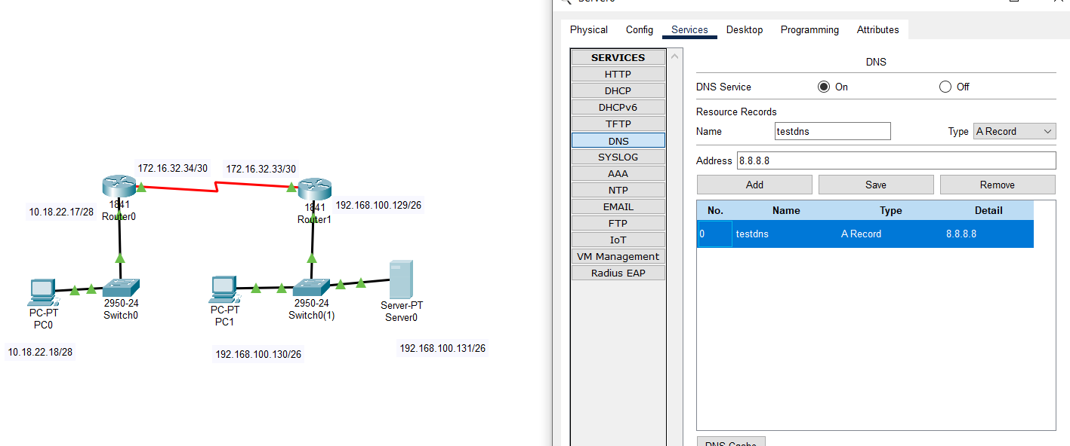

4) Сконфигурировать маршрутизаторы. В настройках включить нужные интерфейсы (по схеме), задать IP адрес, маску для каждого из интерфейсов.

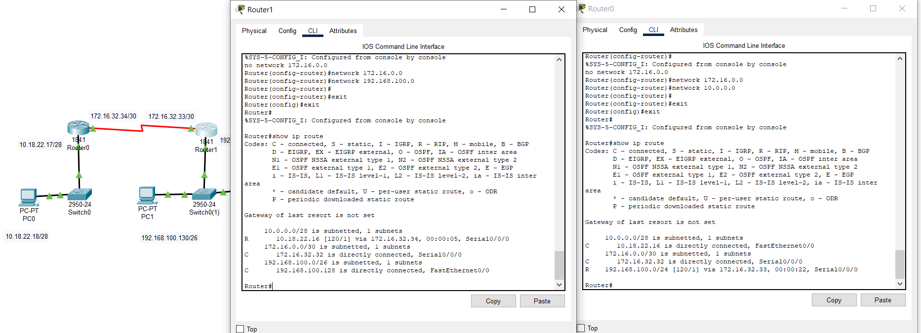

6) Использовать *ping*-запросы из командной строки для проверки доступности или недоступности связи.

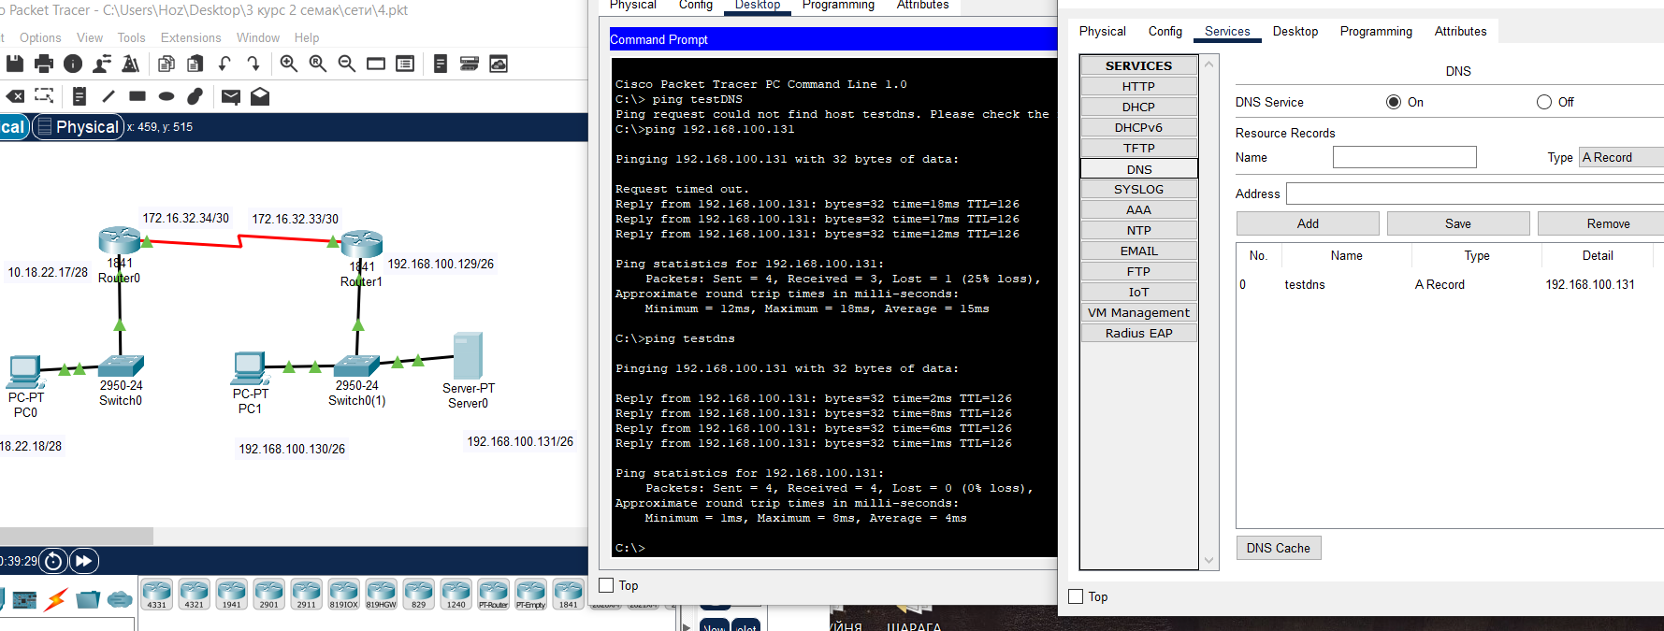

7) Настроить динамическую маршрутизацию в настройках маршрутизаторов.



8) Использовать *ping*-запросы из командной строки для проверки связи.

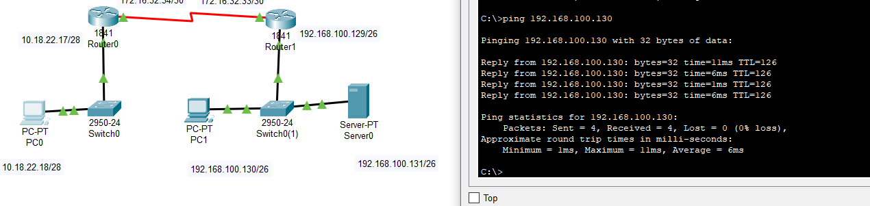

9) Использовать трассировку маршрута (*traceroute, tracert*) для проверки пути следования пакетов.

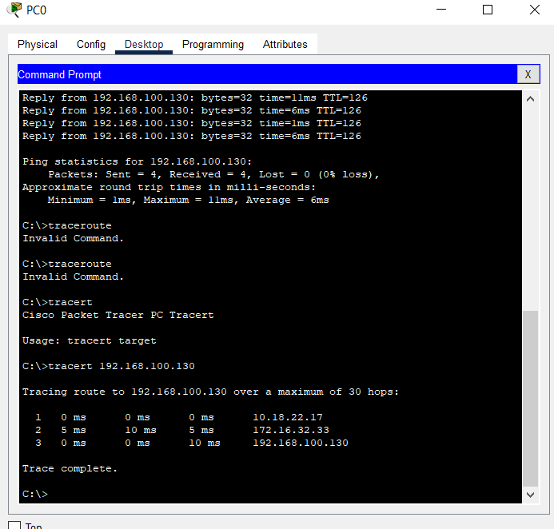

10) Использовать Веб-браузер для проверки работы сервера.

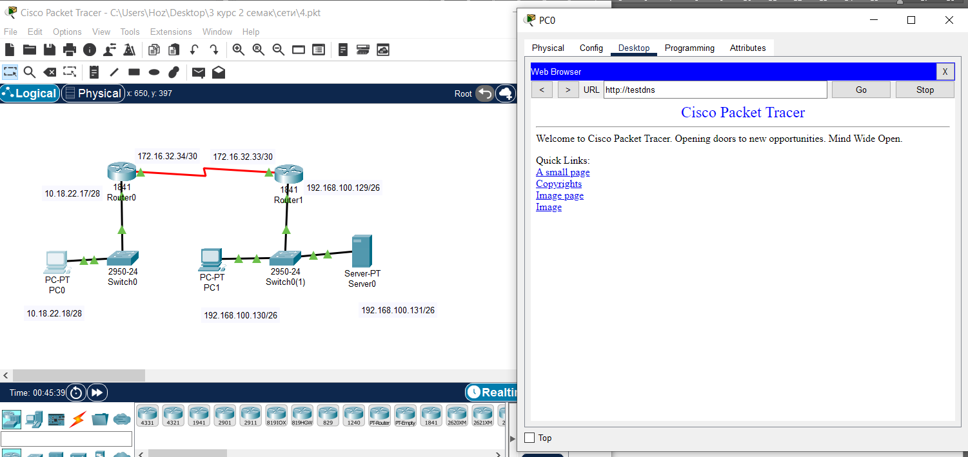

Параметры IP

|  |  |  |  |
| --- | --- | --- | --- |
| Вариант | IP сеть для сети 1 | IP сеть для сети 2 | IP сеть для связи между  маршрутизаторами |
| 7 | 10.18.22.16/28 | 192.168.100.128/26 | 172.16.32.32/30 |